Министерство сельского хозяйства Российской Федерации
Российский сельскохозяйственный центр
Федеральная служба по ветеринарному и фитосанитарному надзору
Всероссийский научно-исследовательский институт цветоводства и субтропических культур
Всероссийский центр карантина растений
Всероссийский научно-исследовательский институт защиты растений
Всероссийский научно-исследовательский институт биологической защиты растений
Российский государственный аграрный университет – МСХА имени К.А. Тимирязева

Коричнево-мраморный клоп Halyomorpha halys Stål в России: биология, распространение, идентификация, меры борьбы

Москва

УДК 632.7:632.9
ББК 44.6

К 66 | Коричнево-мраморный клоп Halyomorpha halys Stål в России: биология, распространение, идентификация, меры борьбы / Н.Н. Карпун, К.А. Гребенников, В.Е. Проценко, Л.Я. Айба, Б.А. Борисов, И.М. Митюшев, В.Н. Жимерикин, В.Л. Пономарев, П.А. Чекмарев, В.И. Долженко, С.Д. Каракотов, А.М. Малько, Д.Н. Говоров, Д.А. Штундюк, А.В. Живых, А.Я. Сапожников, М.М. Абасов, Е.С. Мазурин, В.Я. Исмаилов, А.Б. Евдокимов. – Москва, 2018. – __ с. : __ илл.

Приведены сведения о новом для Российской Федерации особо опасном адвентивном вредителе сельскохозяйственных растений, парковых и лесопарковых насаждений – коричнево-мраморном клопе (Halyomorpha halys Stål). Описываются его распространение в мире, морфология, биология, пищевые связи, миграционные способности и способы распространения. Проиллюстрированы симптомы повреждений растений, морфологические отличия коричнево-мраморного клопа от внешне схожих видов клопов-щитников. Приведены химические и биологические приемы контроля численности и вредоносности мраморного клопа.
Издание предназначено для руководителей и специалистов АПК, преподавателей и учащихся научных учреждений, а также может быть полезным широкому кругу читателей.

ISSN _______

Рекомендовано в печать решением _______________________ (комиссии, совета????), протокол № ____ от ______________ 2025 г.

©
©
©

Введение

Защита растений от вредных организмов – одно из наиболее актуальных направлений в современном земледелии. Проведение защитных обработок от вредителей, болезней и сорняков позволяет сохранить около 22-45 % процентов урожая. Возможные ежегодные потери урожая от вредных объектов различаются в разрезе отдельных сельскохозяйственных культур: зерновые культуры – 25 %, картофель – 32 %, сахарная свекла 25 %, лен-долгунец – 22 %, овощные культуры – 27 %, плодово-ягодные культуры – 45 %. Следовательно, своевременное выявление вредителей и применение средств защиты растений позволяет сельхозтоваропроизводителям избежать потерь урожайности в указанных выше объемах. Важно профессионально защищать наши поля от вредителей и болезней и тем самым способствовать получению хороших урожаев особенно ценно для обеспечения продовольственной безопасности Российской Федерации.
На Юге Европейской части и на Черноморском побережье России с 2016 г. наблюдается инвазийное распространение и развитие клопов-щитников, которые встречаются повсеместно: в садах, огородах, в жилых и нежилых помещениях; они активно повреждают плодовые, овощные и зерновые культуры. Новым вредителем оказался коричнево-мраморный клоп Halyomorpha halys Stål, 1855 относящийся к семейству щитники отряда полужесткокрылые (Hemiptera, Pentatomidae).
Этот опасный многоядный вредитель включен в Единый перечень карантинных объектов Евразийского экономического союза, утвержденный Советом Евразийской экономической комиссии от 30 ноября 2016 г. № 158 и вступивший в силу с 1 июля 2017 г. На этом основании Россельхознадзор вправе применять карантинные фитосанитарные меры в отношении подкарантинной продукции, ввозимой в Российскую Федерацию, в которой обнаружено заражение указанным карантинным объектом.
Настоящие рекомендации предназначены для широкого круга читателей и содержат сведения о распространении, биологии, методах мониторинга и идентификации коричнево-мраморного клопа (Halyomorpha halys Stål), а также перечень профилактических и защитных мероприятий.

Распространение.
Родиной коричнево-мраморного клопа являются страны Юго-Восточной Азии: Китай, Япония, Северная и Южная Кореи, Тайвань и Вьетнам (Wang, Liu, 2005).
Инвазионный ареал. В 1996 г. коричнево-мраморный клоп появился и начал активно расселяться по территории США, а к 2015 г. отмечался уже в 41 штатах, включая Калифорнию, Орегон, Северную Каролину и округ Колумбия (Hoebeke, Carter, 2003; Leskey, Hamilton, 2015; Hamilton et al. 2017). В 2010 г. клоп обнаружен в Канаде (Fogain, Graff, 2011, Légaré et al., 2014).
В Европе вредитель впервые был выявлен с 2004 г. в Швейцарии и Лихтенштейне (Wermelinger et al., 2008; Haye et al., 2014). Затем только в 2011 г. клоп обнаружен в Германии (Heckmann, 2012) и Греции (Milonas, Partsinevelos, 2014), в 2012 г. – во Франции (Callot, Brua, 2013) и Италии (Maistrello et al., 2013; Pansa et al., 2013), в 2013 г. – в Венгрии (Vetek et al., 2014), в 2015 г. – в Румынии (Macavei et al., 2015) и Абхазии (Айба, Карпун, 2017; Musolin et al., 2017), в 2016 г. – в Грузии (Seropian, 2016) и Казахстане (Есенбекова, 2017). В 2010 г. в Англии и Новой Зеландии были обнаружены живые особи клопа в багаже пассажиров, следовавших воздушным транспортом (Malumphy, Eyre, 2011; Malumphy, 2014).
Потенциальный ареал и зона вредоносности коричнево-мраморного клопа на территории Российской Федерации.
В 2014 г. Краснодарский, Ставропольский края и юг Ростовской области были предсказаны как потенциальные регионы появления, распространения и вредоносности H. halys на территории России (Жимерикин, Гулий, 2014), и в этом же году личинки вредителя были найдены на территории г. Сочи (Митюшев, 2016). Со второй половины 2015 г. по настоящее время отмечается вспышка массового размножения этого вида во влажных субтропиках России, что неоднократно подтверждено специалистами ФГБУ «Россельхозцентр». Осенью 2016 г. H. halys был отмечен в г. Краснодар, в течение 2017 г. он расселился по территории Краснодарского края (г. Новороссийск, Крымский, Славянский, Красноармейский, Усть-Лабинский, Динской и другие районы), был обнаружен в Республике Адыгея (г. Майкоп).
С целью решения вопроса борьбы с мраморным клопом филиал ФГБУ «Россельхозцентр» по Краснодарскому краю направил оповещения в научные учреждения, органы управления АПК, территориальные управления Россельхознадзора и др. Учитывая, что на зимовку вредитель уходит в жилые и нежилые помещения, доставляя беспокойство населению, опубликованы информационные сообщения в местных средствах массовой информации.
Потенциальный ареал вредителя в России был рассчитан В.Н. Жимерикиным и Ю.В. Смирновым (2013) на основе средней температуры зимних месяцев, в сопоставлении с таковой в известном ареале вредителя и результатов проведенного ранее многофакторного анализа потенциального ареала вредителя в мире (Zhu et al., 2012) и подтвердился результатами уточненного комплексного анализа потенциального распространения коричнево-мраморного клопа в мире (Haye et al., 2015).
Зоной наибольшей опасности вида для растениеводства является Черноморское побережье Кавказа и южное побережье Крыма. В этих районах уже наглядно подтверждена возможность развития коричнево-мраморного клопа в трех (в неблагоприятные годы – в двух) поколениях. В более северных районах (равнинные части Крыма, центральная и северная зоны Краснодарского края, Ставропольский край, республики Северного Кавказа от Адыгеи до Дагестана (кроме высокогорий), возможно – юг Ростовской и Астраханской областей, Калмыкии) вредитель будет способен развиваться не более чем в 2-х поколениях, и его вредоносность будет существенно ниже. Далее к северу коричнево-мраморный клоп будет способен давать лишь 1 поколение в году, здесь он может стать лишь второстепенным вредителем (рис. 1).
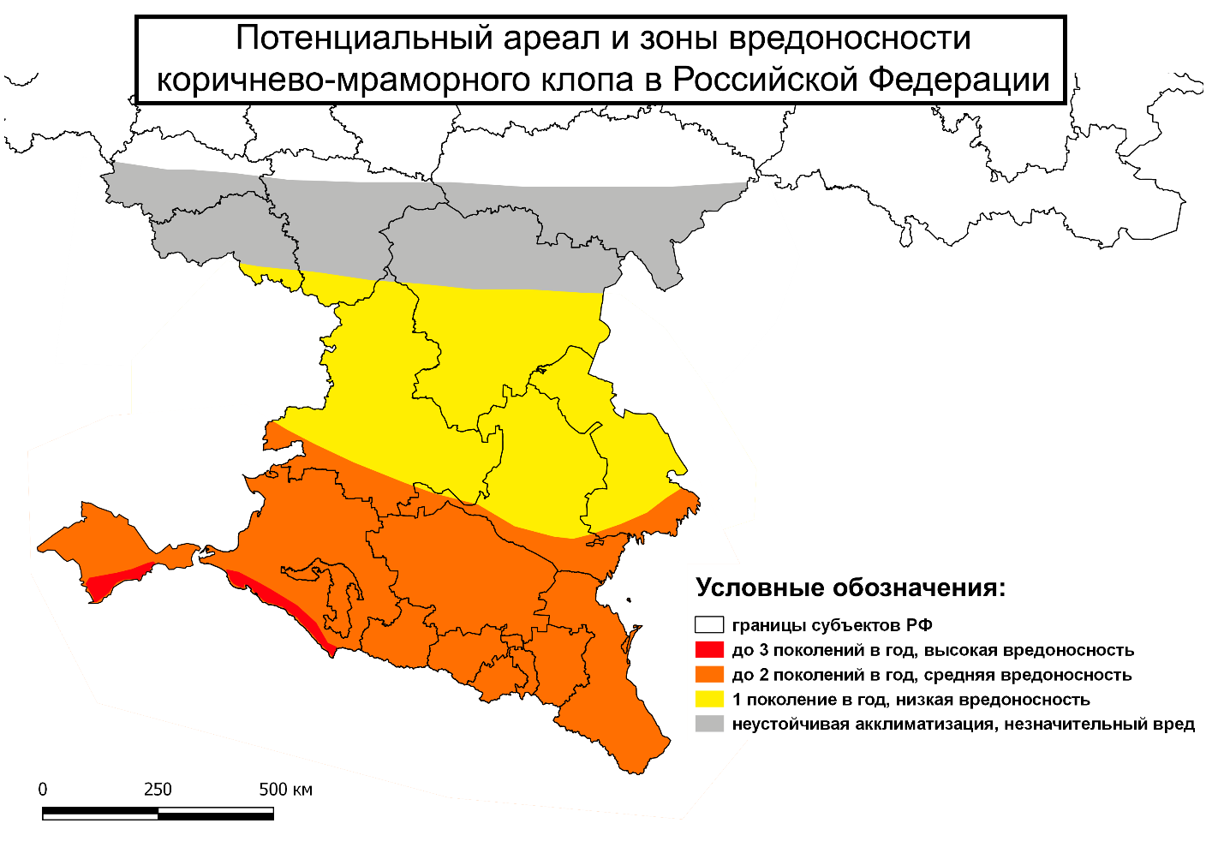
Рис. 1. Карта-схема потенциального ареала и зон вредоносности коричнево-мраморного клопа в Российской Федерации

Начиная с Курской, Воронежской, севера Волгоградской и юга Саратовской областей и севернее возможна только неустойчивая акклиматизация коричнево-мраморного клопа и с эпизодическими слабыми повреждениями им некоторых культур. Дальнейшее его распространение в более высокие широты от южных областей Центрального Черноземья и Среднего Поволжья представляется практически невозможным. Также маловероятна его акклиматизация за Уралом в Сибири и в Дальневосточном регионе. Анализ имеющихся данных показывает, что в Азиатской части России с весьма низкой вероятностью (исключающей хозяйственную значимость) клоп может акклиматизироваться только в самых южных районах Приморского края.
Представленная карта-схема носит предварительный характер, и реальные границы распространения и зоны вредоносности могут несколько отличаться от нее, т.к. есть данные (Cira et al., 2016), что в наиболее северных районах ареала коричнево-мраморного клопа уже произошёл отбор более холодоустойчивых популяций. Важно также то, что имаго клопа огромными скоплениями до нескольких тысяч особей могут уходить на зимовку в различные помещения с более высокими температурами по сравнению с внешними (чердаки, подвалы, гаражи, ангары различного назначения, животноводческие фермы, штабеля пиломатериалов и др.). Это сильно повышает шансы выживания вредителя в зимние месяцы в регионах даже с более суровыми условиями.

Описание. Тело мраморного клопа грушевидной формы, слегка уплощенное, 12-17 мм. Цвет насекомого коричневый, но голова, переднеспинка и надкрылья имеют светлые «вкрапления», что визуально создает мраморный оттенок. Нижняя сторона тела – белая или бледно-коричневая, иногда с серыми или черными крапинками (рис. 1). По краю брюшка имеются чередующиеся черные и белые треугольные пятна. На основании и вершине IV и основании V члеников усика имеются белые полоски (Guide…, 2015; Streito, 2015). Ноги – серые или коричневые, с белыми полосами и многочисленными тёмными мелкими точками.
Яйца белые шаровидные, на нижней стороне листьев различных растений. Количество яиц в одной яйцекладке колеблется от 15 до 40 шт. (рис. 2). Личинки (нимфы) I возраста чёрно-оранжевые (рис. 3), II возраста – чёрные (рис. 4), затем светлеют, отличаются неравномерной окраской и отсутствием крыльев. Сверху тела имеются оранжево-жёлтые пятна (Streito, 2015), по бокам груди имеются шипы (рис. 5-7).
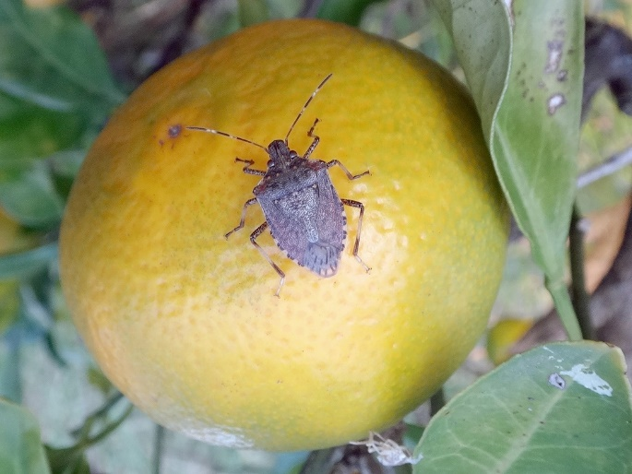 | 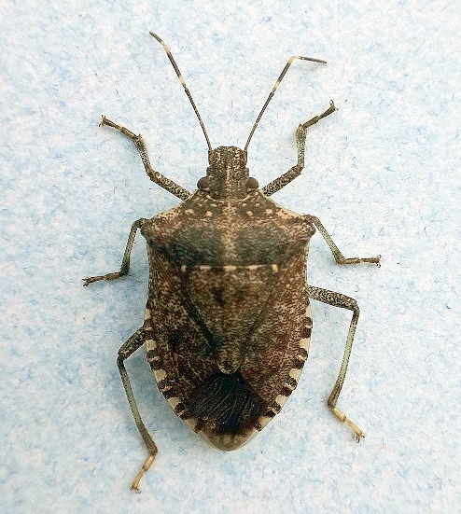
Рис. 1. Имаго мраморного клопа
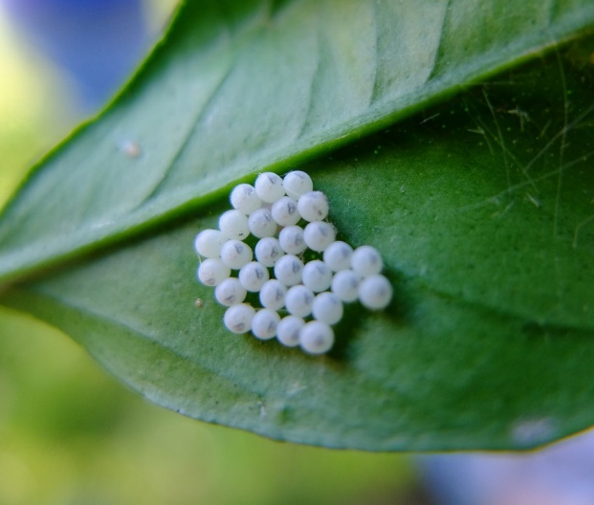 | 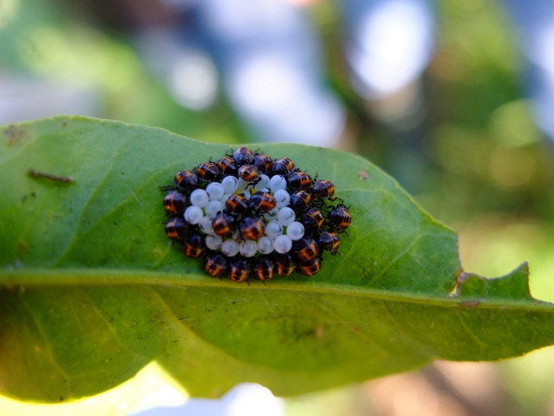
Рис. 2. Яйцекладка мраморного клопа | Рис. 3. Отрождающиеся личинки (нимфы) мраморного клопа (I возраст)
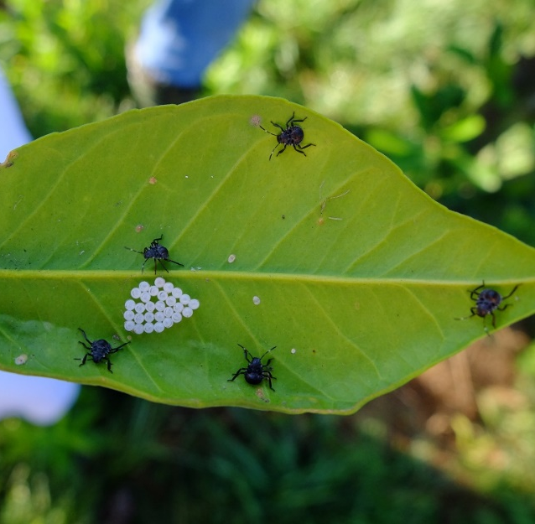 | 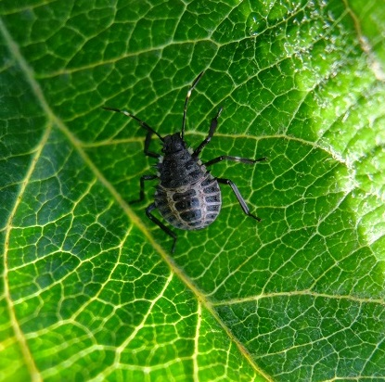
Рис. 4. Личинки (нимфы) мраморного клопа II возраста | Рис. 5. Нимфа мраморного клопа III возраста
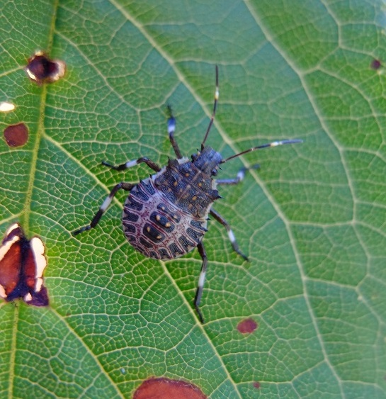 | 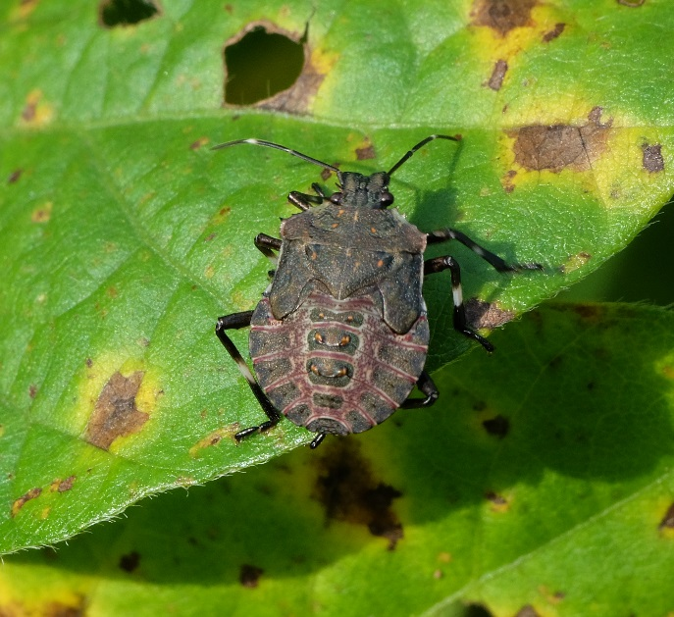
Рис. 6. Нимфа мраморного клопа IV возраста | Рис. 7. Нимфа мраморного клопа V возраста

Биология. Коричнево-мраморный клоп – теплолюбивое насекомое, развивается в пределах температур от +15 до +33 °С. Причем при +15 °С могут развиваться только эмбрионы, тогда как отродившиеся личинки при этой температуре погибают. Температура +35 °С угнетающе действует на все стадии развития. При +33 °С выживает лишь 5 % особей (Nielsen, 2008). Оптимальная температура воздуха, требуемая для нормального развития поколения вредителя – +18-25 ^{о}С. В зависимости от теплообеспеченности региона обитания вредитель развивается в 1-3 поколениях в течение года.
Зимуют имаго, как правило, массово, в сухих помещениях, а в естественных условиях – внутри крупных пней или трухлявых стволов (Жимерикин, Гулий, 2014; Légaré et al., 2014).
Выход из диапаузы наблюдается с III декады апреля – II декаде мая, затем в течение 1-2 недель происходит дополнительное питание и только затем спаривание. При солнечной погоде и дневной температуре +6-8 °С можно наблюдать выход имаго из мест зимовки и их активное передвижение по стенам домов, заборам, но при понижении температуры насекомые вновь прячутся. Так может происходить периодически, до времени устойчивого подъёма температуры в ночные часы до +10-12 °С и распускания листвы разных пород.
Cамка откладывает яйца поэтапно, по 15-40 яиц за раз с интервалом 5-14 дней, при этом яйцекладка растягивается на 2-3 месяца. Общая плодовитость самок 250-300 яиц (Nielsen, 2008). Созревание яиц длится 5-7 дней. Установлена продолжительность развития личиночных стадий: I возраст – 3-4 дня, последующие возраста (со II по V) – от 8 до 12 дней. Таким образом, одно поколение мраморного клопа развивается 40-50 дней.

В дневные часы, особенно в солнечную погоду, имаго клопа могут многократно перелетать с одного растения на другое, порой на большие расстояния. К сумеркам двигательная активность заметно снижается, но может происходить целенаправленный полёт к источникам света, вокруг которых клопы могут подолгу с жужжанием кружить.

Пути распространения. Распространяется с помощью самостоятельных перелетов и транспортными потоками (Légaré et al., 2014, Malumphy, Eyre, 2011): со свежими овощами и фруктами, срезанными цветами, посадочным материалом, но наиболее вероятно – с контейнерами, упакованным древесным материалом, транспортными средствами, оборудованием. Высокая степень риска может наблюдаться при ввозе машин, оборудования, транспортных средств. Умеренную степень риска представляют контейнеры, плодоовощная продукция и срезанные цветы.
Угроза заноса вредителя прежде всего происходит из стран широкого его распространения – Японии, Кореи, Китая и Тайваня. Кроме этого, появившиеся очаги вредителя в США и Европе создают дополнительную угрозу появления коричнево-мраморного клопа на территории Российской Федерации.

Симптомы повреждений. Может питаться на листьях и молодых ветвях, но предпочитает незрелые плоды. Клоп прокалывает поверхность плода, в результате чего в месте прокола образуется некроз, опробковение, под кожицей – сухая ватообразная ткань, развиваются бактериозы мягких тканей плода, вкус плодов ухудшается, поверхность становится бугристой (рис. 9-16), у зерновых и орехоплодных перестают развиваться зерновки и ядра орехов. Это связано с выделением в растительные ткани пищеварительных ферментов клопа (Nielsen, 2008). В Абхазии отмечены случаи усыхания деревьев цитрусовых культур вследствие повреждений этим вредителем.
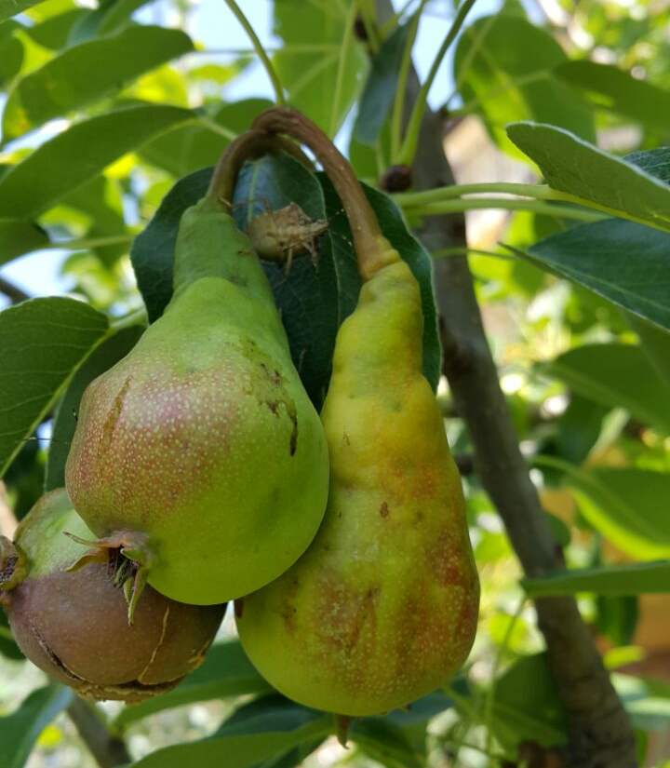 |  | 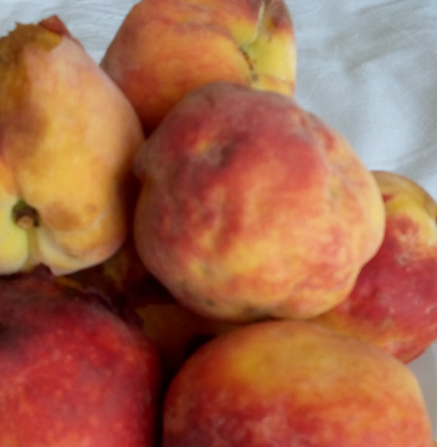
Рис. 9. Повреждение плодов груши коричнево-мраморным клопом |  | Рис. 10. Повреждение плодов персика коричнево-мраморным клопом
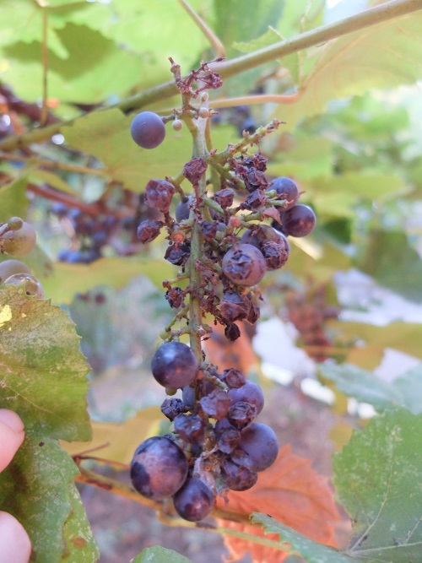 | 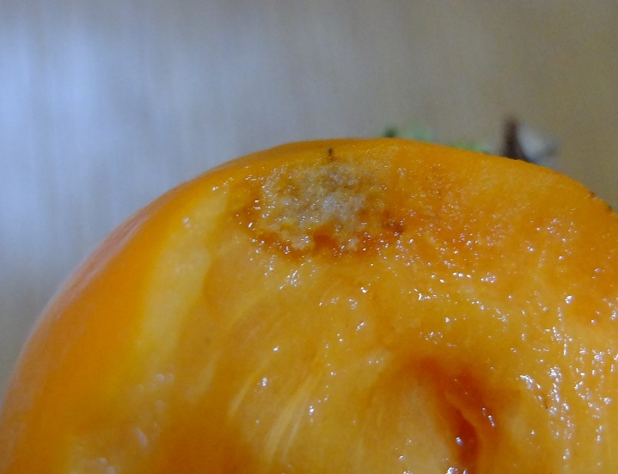
Рис. 12. Повреждение плодов винограда | Рис. 13. Повреждение плодов хурмы
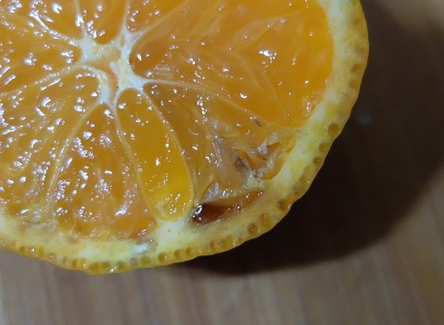 |  | 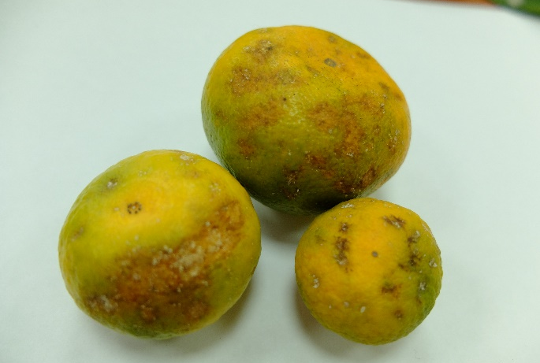
Рис. 14. Повреждение плодов мандарина (видны деформированная ткань и некротизированные места укусов)
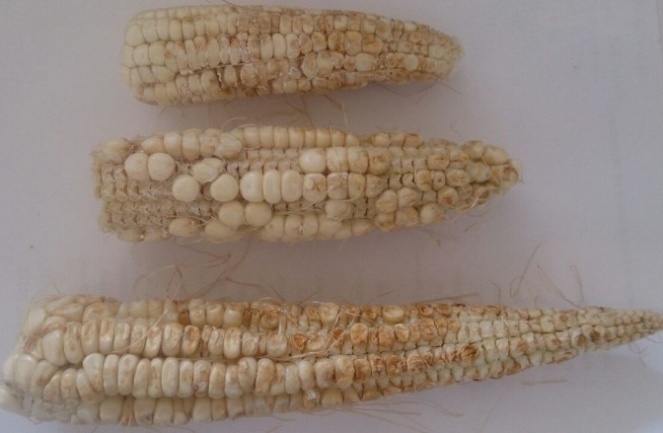 |  | 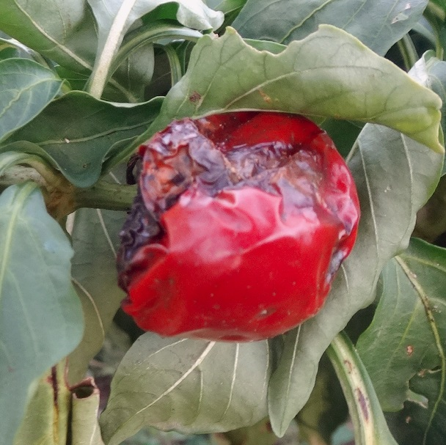
Рис. 15. Повреждение кукурузы |  | Рис. 16. Повреждение плодов сладкого перца

Хозяйственное значение. Питается более чем на 300 видах растений из 49 семейств, предпочитая представителей сем. розоцветные (Rosaceae) (Wermelinger et al., 2008; Malumphy, Eyre, 2011; Duthie et al., 2012). На родине (Юго-Восточная Азия) в связи с наличием большого количества естественных врагов существенного вреда растениям не наносит, а в инвазионном ареале (Европа и США) его вредоносность чрезвычайно высокая. Например, в 2010 г. в 33 штатах США общие потери урожая ряда сельскохозяйственных культур превысили 21 млрд. долларов.
На Юге России коричнево-мраморный клоп повреждает плодовые (груша, яблоня, персик, абрикос, черешня), субтропические (цитрусовые, хурма, инжир, маслина), ягодные (виноград, шелковица, шиповник, лавровишня, облепиха), орехоплодные (лещина, или фундук), овощные (томат, огурец, перец, баклажан, фасоль), зерновые и зернобобовые (кукуруза, пшеница, ячмень, соя, горох, нут), декоративные древесные культуры (павловния, катальпа, айлант, магнолия, падуб, церцис, платан и др.) и лесные породы (клен, ясень и др.).
Кроме прямого вреда, является переносчиком фитоплазмоза павловнии и ряда других фитоплазменных заболеваний растений (Duthie et al., 2012).

Методы выявления и мониторинга коричнево-мраморного клопа. В связи с тем, что коричнево-мраморный клоп является карантинным объектом для Евразийского экономического союза, на территории Российской Федерации, в соответствии с Федеральным законом № 206-ФЗ «О карантине растений», обязанностью всех собственников подкарантинных объектов (включая все места производства, хранения и переработки растительной продукции) является обеспечение полной ликвидации выявленных очагов данного вредителя. Таким образом, в настоящее время достаточным и необходимым условием для принятия мер борьбы с коричнево-мраморным клопом является сам факт наличия данного вида, вне зависимости от его численности.
Коричнево-мраморный клоп, в зависимости от сезона, может быть выявлен либо на кормовых растениях, либо в местах зимовки.
Сроки активизации вредителя и ухода в зимнюю диапаузу могут отличаться в зависимости от климатических условий и погодных особенностей сезона. Кроме того, на сроки выхода клопов из диапаузы заметно влияют условия конкретного места зимовки (прогреваемость, освещенность и т.п.), в связи с чем активизация всегда носит растянутый характер, и в сумме этот период составляет до месяца и более.
В период вегетации наиболее простым способом выявления вредителя является регулярный, ежедекадный осмотр кормовых растений – плодовых, ягодных (включая декоративные формы), овощных и зерновых культур с целью обнаружения имагинальных и преимагинальных стадий (яйца, личинки). Активно передвигающиеся и летающие имаго коричнево-мраморного клопа могут быть обнаружены в природе в условиях юга Европейской части России не ранее середины апреля, массовый же выход из мест зимовки отмечается в первой-второй декаде мая. Следует обращать особое внимание на посадки дикорастущих и культурных растений семейства розоцветные, а на Черноморском побережье – на субтропические культуры. Как правило, клопы предпочитают затененные участки крон, нижнюю сторону листьев, завязи плодов.
При низкой численности коричнево-мраморного клопа визуальный осмотр кормовых растений целесообразно дополнять применением ловушек на основе агрегационного феромона коричнево-мраморного клопа (рис. 17) и кошением энтомологическим сачком. Ловушки на основе агрегационного феромона могут применяться для выявления, мониторинга и отлова коричнево-мраморного клопа во всех типах насаждений (многолетние насаждения, полевые культуры, декоративные насаждения в населенных пунктах, приусадебные участки, особо-охраняемые природные территории). Способ применения ловушек определяется прилагаемой к ним инструкцией производителя. Основываясь на опыте зарубежных стран (Morrison et al., 2015), в России разрабатываются способы применения для контроля численности вредителя агрегационного феромона и исследуется их эффективность.
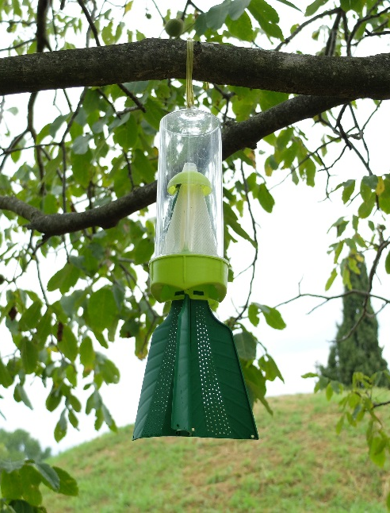
Рис. 17. Ловушка на основе агрегационного феромона коричнево-мраморного клопа

Со второй декады сентября и до весенней активизации основной метод выявления состоит в систематическом осмотре возможных укрытий – хозяйственных построек, чердаков, гаражей, мест складирования строительных материалов, штабелей досок, дровяных поленниц и других подобных мест. Особое внимание следует уделять труднодоступным местам: щелям, нишам и т.д.
При обнаружении насекомых, имеющих схожий облик с коричнево-мраморным клопом, для дальнейшей видовой идентификации квалифицированными специалистами следует собрать взрослые особи (имаго), которых помещают в емкость с 70% этиловым спиртом, где они могут сохраняться в течение длительного срока. При невозможности сбора желательно сделать и передать чёткие фотографии увиденных насекомых крупным планом.
В настоящее время исследования взаимосвязи численности и плотности популяций коричнево-мраморного клопа с его экономическим значением, и разработка стандартизованных методов мониторинга в мировой практике только начаты (Weber et al., 2017). Проведение таких работ на территории России также представляется необходимым условием экономического планирования сельскохозяйственного производства в зоне потенциальной вредоносности вида.
Мониторинг популяций вредителя может осуществляться следующими методами:
– осмотр кормовых растений (на ягодных и овощных культурах следует внимательно осматривать нижнюю сторону листьев, листовые розетки, места прикрепления плодоножек на максимально возможном числе растений в разных местах посадок, но особенно, в краевых зонах; все обнаруженные экземпляры нужно собрать и подсчитать.);
– привлечение клопов с помощью ловушек на основе агрегационного феромона (при этом крайне важны стандартизация конструкций и способа установки ловушек, состава и дозировки феромона, учет технологических и экономических особенностей производства конкретной культуры).
В обоих случаях результаты подсчетов проходят стандартную статистическую обработку с целью установления их репрезентативности и достоверности.
Имеющаяся практика пока не позволяет рекомендовать какую-либо методику мониторинга численности коричнево-мраморного клопа в качестве стандартной. Безусловно, ее разработка и внедрение – одна из наиболее актуальных научно-методических задач в решении проблемы инвазии данного вредителя.

Методы идентификации коричнево-мраморного клопа. В связи с тем, что коричнево-мраморный клоп является единственным представителем своей трибы Halyini в фауне Европы и России, его надежная идентификация не представляет больших трудностей. Однако, в районах его потенциального распространения встречается целый ряд клопов семейства Щитники (Pentatomidae), имеющих сходные размеры, форму тела и окраску.
Необходимое оборудование: лупа с 5-10-кратным увеличением.
На Юге России в течение долгого времени доминировал зелёный древесный клоп (Palomena prasina L.), который не наносит существенного вреда культурным растениям (рис. 18). Он хорошо отличается от коричнево-мраморного клопа равномерным окрасом, строением усиков и головы.
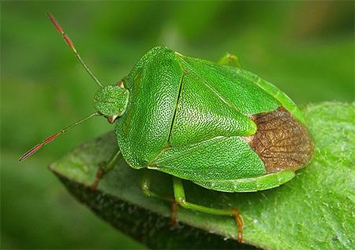 | 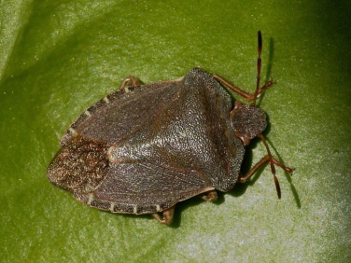
а | б
Рис. 18. Зеленый древесный клоп: а – летняя окраска тела; б – осенняя окраска тела
(фото с сайта http://beetlestop.ru; http://www.wildlifeinsight.com)

Совокупность признаков, отличающих имаго коричнево-мраморного клопа от сходных видов клопов-щитников (Pentatomidae):
– длина тела более 1 см;
– коричневый цвет, но спинка и голова имеют «вкрапления», образующие мраморный рисунок;
– прямоугольная форма наличника (передней части головы при взгляде сверху): его боковые края почти параллельны, а впереди круто сворачивают к широкому переднему краю (рис. 19а) – самый характерный признак, по которому коричнево-мраморный клоп резко отличается от всех щитников;
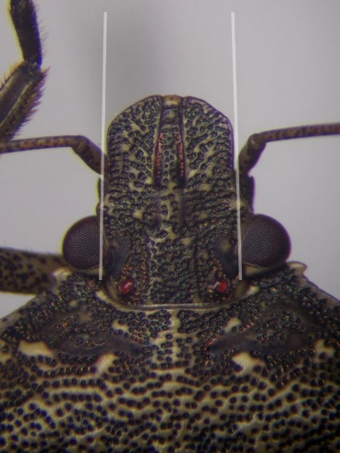  а | 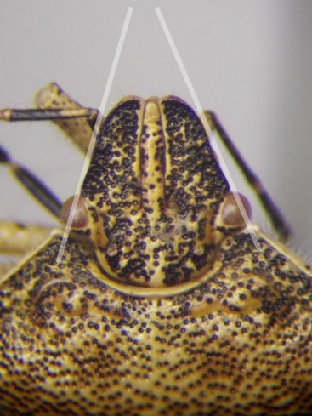  б
Рис. 19. Форма наличника коричнево-мраморного клопа Halyomorpha halys (а) и ягодного щитника Dolycoris baccarum (б).

– окраска антенн: у коричнево-мраморного клопа их предпоследний членик черный с белым основанием и вершиной, последний – черный с белым основанием (рис. 20) (Guide…, 2015; Streito, 2015), что не сочетается с указанной выше формой наличника ни у одного из видов фауны России.
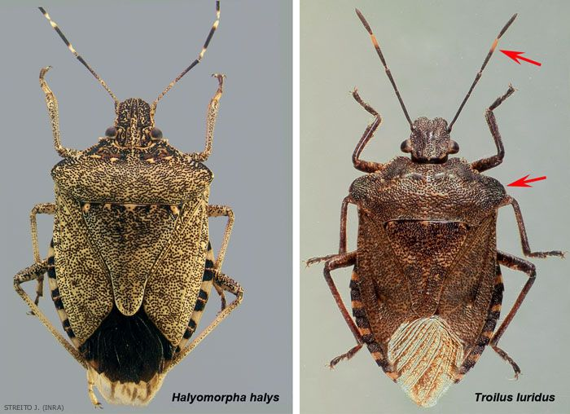
а б
Рис. 20. Сравнение признаков коричнево-мраморного клопа (а) и Troilus luridus – одного из хищных видов подсемейства Asopinae (б) (автор фото – J. Streito, источник: http://ephytia.inra.fr/fr/C/20544/Agiir-Troilus-luridus).

Те виды клопов-щитников фауны России, у которых наличник имеет такую же форму, как у коричнево-мраморного клопа, чаще всего имеют размеры менее 1 см, сильно выпуклое тело, и обитают только на диких и сорных растениях семейств Губоцветные и Норичниковые, поэтому спутать их будет сложно.
В качестве дополнительных подтверждающих признаков могут быть использованы:
– характерная окраска тела с поперечными рядами мелких гладких белых пятнышек на основании щитка и перед серединой переднеспинки;
– продольные темные пятна на жилках перепоночки надкрылий;
– отсутствие выраженного бугорка или направленного вперед шипа на 1-м сегменте брюшка.
Таким образом, сочетание формы наличника и окраски антенн позволяет буквально «в лицо» безошибочно отличить коричнево-мраморного клопа от всех сходных видов клопов, которые могут быть обнаружены в пределах России. Данные признаки характерны для всех стадий развития вредителя, но наиболее ясно выражены у имаго.

Меры борьбы.
Механический метод борьбы. В период зимовки клопы резко снижают свою активность. В этот момент наиболее эффективным является сбор насекомых (сгребание, сметание) с последующим уничтожением путем сжигания, раздавливания или утопления.
Биологический метод борьбы. В экспериментах исследователей из США показана высокая эффективность действия на личинок и имаго клопа некоторых штаммов энтомопаразитического гриба Beauveria bassiana (Parker et al., 2015). В Краснодарском крае отмечалась естественная заражённость этим возбудителем до 25 % особей вредителя, собранных в полевых условиях для лабораторного разведения (Пушня и др., 2017). В России начаты работы по созданию грибного препарата H. halys.
Химический метод борьбы – единственный эффективный способ борьбы с вредителем (Légaré et al., 2014). По данным зарубежных и отечественных исследователей (Nielsen, 2008; Leskey et al., 2012, 2014; Lee et al., 2013; Проценко, Карпун, 2017) эффективными в борьбе с имаго клопа зарекомендовали себя препараты пиретроидной и неоникотиноидной групп, разработанные на основе лямбда-цигалотрина, бифентрина, имидаклоприда, ацетамиприда.
Первую обработку против мраморного клопа следует проводить в период выхода зимующих имаго. Эту обработку следует проводить строго в вечерние часы, когда резко снижается лётная активность клопов. Последующие обработки проводятся в случае высокой численности последующих поколений вредителя. Вторая обработка должна быть проведена в период массового отрождения из яиц личинок первой генерации клопа. При необходимости (растянутое отрождение или высокая численность вредителя) в этот период можно провести две обработки с интервалом в 5-8 дней. Третья обработка (или также две повторные обработки) при необходимости проводится в период появления личинок второй генерации.

Список литературы
- Айба Л.Я., Карпун Н.Н. Мраморный клоп Halyomorpha halys Stål в Абхазии: биология и меры борьбы. Сухум, 2016. 15 с.
- Есенбекова П.А. Первое указание мраморного клопа Halyomorpha halys (Stål, 1855) (Heteroptera, Pentatomidae) из Казахстана // Евразиатский энтомологич. журн. – 2017. – Т.16(1). – С. 23-24.
- Жимерикин В.Н., Смирнов Ю.В. Анализ фитосанитарного риска коричневого мраморного клопа Halyomorpha halys Stal для территории Российской Федерации (отчет). – М.: ФГБУ «ВНИИКР», 2013.
- Жимерикин В.Н., Гулий В.В. Мраморный клоп // Защита и карантин растений, 2014. – № 4. – С. 40-43.
- Митюшев И.М. Первый случай обнаружения клопа Halyomorpha halys Stål на территории Российской Федерации // Мониторинг и биологические методы контроля вредителей и патогенов древесных растений: от теории к практике: матер. всеросс. конф. с междунар. участием, Москва, 18-22 апреля 2016 г. – Красноярск: ИЛ СО РАН, 2016. – С. 147-148.
- Проценко В.Е., Карпун Н.Н. Эффективность применения инсектицидов против мраморного клопа (Halyomorpha halys Stål) // Труды Ставропольского отделения Русского энтомологического общества: матер. Х Междунар. науч.-практ. интернет-конф. (5 октября 2017 г.). – Вып. 13. – Ставрополь : АГРУС Ставропольского гос. аграрного ун-та, 2017. – С. 55-59.
- Пушня М.В., Исмаилов В.Я., Снесарева Е.Г. Влияние изменения климата на распространение адвентивных видов клопов-пентатомид (Heteroptera, Pentatomidae) в Краснодарском крае // Успехи современной науки. – 2017. – Т.1(10). – С. 162-166.
- Callot H., Brua C. Halyomorpha halys (Stål, 1855), la Punaise diabolique, nouvelle espèce pour la faune de France (Heteroptera: Pentatomidae) // L’Entomologiste, 2013. – Vol. 69. – P. 69-71.
- Cira T.M., Venette R.C., Aigner J., Kuhar T., Mullins D.E., Gabbert S.E., Hutchison W.D. Cold tolerance of Halyomorpha halys (Hemiptera: Pentatomidae) across geographic and temporal scales // Environmental Entomology. – 2016. – Vol. 45. – Р. 484–491.
- Duthie C., Tana V., Stephenson B., Yamoah E., McDonald B. Risk analysis of Halyomorpha halys (brown marmorated stink bug) on all pathways (Electronic resource). – Wellington: Ministry for Primary Industries, 2012. – Access mode: http://www.mpi.govt.nz/news-resources/publications.aspx.
- Esenbekova P.A. First record of Halyomorpha halys (Stål, 1855) (Heteroptera, Pentatomidae) from Kazakhstan // Eurasian Entomol J. – 2017. – Vol. 16(1). – Р. 23–24.
- Fogain R., Graff S. First records of the invasive pest, Halyomarpha halys (Hemiptera: Pentatomidae), in Ontario and Quebec // J. ent. Soc. Ont. – 2011. – Vol. 142. – P. 45-48.
- Guide to the identification of brown marmorated stink bug, Halyomorpha halys, and other similar bugs. – Canberra: Department of Agriculture and Water Resources agriculture, 2015. – (Electronic resource). – Access mode: gov.au/biosecurity
- Hamilton G.C., Ahn J.J., Bu W., Leskey T.C., Nielsen A.L., Park Y.-L., Rabitsch W., Hoelmer K.A. Halyomorpha halys (Stål) // In: McPherson JE (ed) Invasive stink bugs and related species (Pentatomoidea): Biology, higher systematics, semiochemistry, and management. – CRC Press, Boca Raton, 2017. – Р. 241–288.
- Haye T., Abdallah S., Gariepy T., Wyniger D. (2014) Phenology, lifetable analysis, and temperature requirements of the invasive brown marmorated stink bug, Halyomorpha halys, in Europe // J Pest Sci. – 2014. – Vol. 87. – P. 407–418.
- Haye, T., Gariepy, T.D., Hoelmer, K., Rossi, J.-P., Streito, J.-C., Tassus, X., and Desneux, N., 2015. Range expansion of the invasive brown marmorated stinkbug, Halyomorpha halys: an increasing threat to field, fruit and vegetable crops worldwide // Journal of Pest Science. – 2015. – Vol. 88(4). – Р. 665-673.
- Heckmann R. Erster Nachweis von Halyomorpha halys (Stål, 1855) (Heteroptera: Pentatomidae) für Deutschland // Heteropteron, 2012. – Vol. 36. – P. 17-18.
- Hoebeke E.R., Carter M.E. Halyomorpha halys (Stal.) (Heteroptera: Pentatomidae): A polyphagous plant pest from Asia newly detected in North America // Proc. Entomol. Soc. Washington, 2003. – Vol. 105. – Р. 225-237.
- Lee D.-H., Wright S.E., Leskey T.C. Impact of insecticide residue exposure on the invasive pest, Halyomorpha halys (Hemiptera: Pentatomidae): analysis of adult mobility // Journal of Economic Entomology. – 2013. – Vol. 106(1). – P. 150-158. doi: http://dx.doi.org/10.1603/EC12265.
- Légaré J.-P., Moisan-De Serres J., Fréchette M. La punaise marbrée (Halyomorpha halys). – Québec, 2014. – (Electronic resource). – Access mode: https://www.agrireseau.net/ lab/documents/la%20punaise%20marbrée.pdf
- Leskey T.C., Lee D.H., Short B.D., Wright S.E. Impact of insecticides on the invasive Halyomorpha halys (Hemiptera: Pentatomidae): analysis of insecticide lethality // J Econ Entomol. – 2012. – Vol. 105(5). – Р. 1726-35.
- Leskey T.C., Short B.D., Lee D.H. Efficacy of insecticide residues on adult Halyomorpha halys (Stål) (Hemiptera: Pentatomidae) mortality and injury in apple and peach orchards // Pest Manage. Sci. – 2014. – Vol. 70. – Р. 1097-1104. doi: 10.1002/ps.3653.
- Leskey T.C., Hamilton G.C. Brown marmorated stink bug working group meeting report, June 2015. – 2015. – http://www.northeastipm.org/neipm/assets/File/BMSB-Working-Group-Meeting-Report-Jun-2015.pdf. – Accessed November 2016.
- Macavei L.I., Bâețan R., Oltean I., Florian T., Varga M., Costi E., Maistrello L. First detection of Halyomorpha halys Stål, a new invasive species with a high potential of damage on agricultural crops in Romania // Lucrări Ştiinţifice. Seria Agronomie. – 2015. – Vol. 58 (1). – P. 105-108.
- Maistrello L., Bariselli M., Dioli P. Trovata una cimice esotica dannosa nei frutteti (Halyomorpha halys) // Agricoltura. – 2013. – Vol. 6. – P. 67-68.
- Malumphy C., Eyre D. Brown marmorated stink bug Halyomorpha halys // Fera Plant Pest Factsheet, 2011.
- Malumphy C. Second interception of Halyomorpha halys (Stål) (Hemiptera: Pentatomidae) in Britain // Het News, 3rd ser. – 2014. – Vol. 21. – P. 4–5.
- Milonas P., Partsinevelos G. First report of brown marmorated stink bug Halyomorpha halys Stål (Hemiptera: Pentatomidae) in Greece // EPPO Bull. – 2014. – Vol. 44. – P. 183-186. doi: 10.1111/epp.12129.
- Morrison W.R., Cullum J.P., Leskey T.C. Evaluation of trap designs and deployment strategies for capturing Halyomorpha halys (Hemiptera: Pentatomidae) // J. Econ. Entomol. – 2015. – № 1-10. doi: 10.1093/jee/tov159.
- Musolin D.L., Konjević A., Karpun N.N., Protsenko V.Ye., Ayba L.Ya., Saulich A.Kh. Invasive brown marmorated stink bug Halyomorpha halys (Stål) (Heteroptera: Pentatomidae) in Russia, Abkhazia, and Serbia: Range expansion, early stages of establishment and first records of damage to local crops // Arthropod-Plant Interactions. – 2017. – [Electronic resource]. – Access mode: https://link.springer.com/article/10.1007%2Fs11829-017-9583-8. – https://doi.org/10.1007/s11829-017-9583-8.
- Nielsen A.L. Population ecology and biology of the invasive stink bug Halyomorpha halys (Hemiptera: Pentatomidae) in New Jersey and Pennsylvania. – New Brunswick, New Jersey, 2008. – 116 p.
- Pansa M.G., Asteggiano L., Costamagna C., Vittone G., Tavella L. First discovery of Halyomorpha halys in peach orchards in Piedmont // Informatore Agrario, 2013. – Vol. 69(37). – P. 60-61.
- Parker B.L., Skinner M., Gouli S., Gouli V., Kim J.S. Virulence of BotaniGard® to second instar brown marmorated stink bug, Halyomorpha halys (Stål) (Heteroptera: Pentatomidae) // Insects. – 2015. – Vol. 6. – P. 319-324. doi:10.3390/insects6020319
- Seropian A. .Halyomorpha halys // In: Tarkhnishvili D, Chaladze G (Editors). 2013. Georgian biodiversity database. http://www.biodiversity-georgia.net/. – Downloaded on: 25 October 2016. – (Electronic resource). – 2016-10-04. – Access mode: http://www.biodiversity-georgia.net/index.php?taxon=Halyomorpha halys.
- Streito J. Mieux connaître et déclarer la punaise diabolique. – Dernière modification: 04/22/15. – 2015. – (Electronic resource). – Access mode: http://ephytia.inra.fr/fr/C/20537/Agiir-Mieux-connaitre-et-declarer-la-punaise-diabolique
- Vetek G., Papp V., Haltrich A., Redei D. First record of the brown marmorated stink bug, Halyomorpha halys (Hemiptera:Heteroptera: Pentatomidae), in Hungary, with description of the genitalia of both sexes // Zootaxa, 2014. – Vol. 3780 (1). – P. 194-200.
- Wang H.J., Liu G.Q. Hemiptera: Scutelleridae, Tessaratomidae, Dinindoridae and Pentatomidae // Insect Fauna of Middle-West Qinling Range and South Mountains of Gansu Province: book (X.-K. Yang, Ed.). – Sci. Press, 2005. – P. 279-292.
- Wermelinger B., Wyniger D., Forster B. First records of an invasive bug in Europe: Halyomorpha halys Stål (Heteroptera: Pentatomidae), a new pest on woody ornamentals and fruit trees? // Mitteilungen der Schweizerischen Entomologischen Gesellschaft. – 2008. – Vol. 81. – P. 18.
- Zhu G., Bu W., Gao Y., Liu G. Potential geographic distribution of brown marmorated stink bug invasion (Halyomorpha halys) // PLoS ONE. – 2012. – 7 (2): e31246. – https://doi.org/10.1371/journal.pone.0031246

